江苏省淮安技师学院12#楼玻璃隔断采购安装项目询价表

淮安市政源工程咨询有限公司受江苏省淮安技师学院的委托，对12#楼玻璃隔断采购安装进行询价采购，现邀请合格的供应商前来参加报价。

1、供应商资质要求:

法人或者其他组织的营业执照等证明文件，自然人的身份证明。（提供营业执照、身份证复印件）
2、报价截止时间：
报名时间：2021年1月6日-2021年1月8日，报名费100元/份。
报价截止时间：2021年1月11日 上午10:00 ，截止时间后，采购人将拒绝供应商的报价。供应商必须在报价截止时间前办理完毕签名报到、递交报价表以及其它询价报价表所规定的应在报价截止时间前完成的事项。

3、报价表递交地点：淮安经济技术开发区珠海路39号（淮安市政源工程咨询有限公司）
4、采购预算：壹拾伍万元整。
5、报价价格：
（1）清单货物所有价格均应以人民币为货币单位，金额单位以元表示。（详见附件）
（2）本次采购采用总承包方式，因此供应商的报价应包括全部货物、工程和服务的价格及相关税费、运输到指定地点的装运费用、安装调试、培训、售后服务、辅材等其他有关的所有费用。
6、供货时间及地点：
（1）供货、施工时间：合同签订后10天内。
（2）供货、施工地点：由采购人指定。
7、询价报价表的澄清及答疑
（1）任何对询价采购报价表要求进行澄清的供应商，均应在报价时间前一个工作日以书面形式送达采购人，采购人对报价时间前一个工作日收到的任何澄清要求将以书面形式予以答复（逾期递交对询价采购报价表要求进行澄清的采购人将不予受理）。
（2）供应商对询价采购报价表有质疑的必须在上述第1条规定的时间内一次性提出。
8、成交供应商确定办法:
本次项目确定成交供应商标准是根据符合采购需求、质量和服务相等且报价最低的原则来确定。
9、付款方式：
供货、安装完毕并经采购单位验收合格后付合同价的95%，余款5%作为质保金，质保期满一年无质量问题后付清，具体数量以实际产生的工作量为准。
10、成交公告：成交结果将在江苏省淮安技师学院网进行公告，公告期为一个工作日，成交通知书领取后，成交供应商必须按规定与采购人签订合同，如未在规定时间内与采购人联系签订合同，采购人将取消其成交资格。
11、其它说明：

（1）此报价表务请各供应商用信封密封并在密封口处加盖供应商单位公章。
（2）供应商提供的货物必须是全新的、未使用过原装合格且是正规合法渠道的产品。
（3）本项目咨询费贰仟叁佰元整，由成交供应商在领取成交通知书时支付给代理单位。
12、本次项目保质期为一年。
13、本次项目联系方式：

采购单位：江苏省淮安技师学院

采购单位联系人：李依 联系电话：15161751048

联系地点：淮安市北京北路77号

代理单位联系人：钱刚堂 联系电话：13357974810

时间：2021年1月6日

附件：
12#楼玻璃隔断采购安装清单
序号 | 项目名称 | 项目描述 | 推荐品牌 | 单位 | 数量 | 单价 | 合价
1 | 玻璃隔断 | 1.边框材料种类、规格:铝合金边框  2.玻璃品种、规格、颜色:10厚钢化玻璃  3.教室立柱增加100*100方管，壁厚2.0,起到固定作用  4.竖向龙骨采用80*44方管，壁厚2.0,详细尺寸根据立面图  5.横向100*44方管，壁厚2.0。整体隔断连接,以起到固定作用  6.高度约3.5米 | 铝合金品牌：伟业、坚美、凤铝 | 平方 | 200
2 | 门 | 3C12MM国标钢化玻  璃 不锈钢门夹 不  锈钢拉丝国标拉手  皇冠地弹，报价含地弹、门执手等配件及安装 |  | 扇 | 4
3 | 门锁 | 平开门专用防盗锁 |  | 个 | 4
4 | 窗户 | 钢化玻璃窗户 |  | 个 | 8
5 | 电路改造（包括电线电缆开关插座网线配电箱路由器等等配件） |  | 电线：远东、江南、熊猫  开关、插座面板：松下、欧普、施耐德、企一 | 项 | 1
6 | 内部灯具 | LED,吸顶灯，18W. | 飞利浦、雷士、欧普 | 盏 | 24
7 | 乳胶漆粉刷 | 铲除，两遍腻子，三遍乳胶漆 | 立邦、多乐士、三棵树 | 平方 | 90
8 | 修补瓷砖 |  |  | 项 | 1
9 | 垃圾外运保洁等 |  |  | 项 | 1
10 | 暂列金额 |  |  | 项 | 1 |  | 10000元
总计： 元(工程量以实际工程量为准)

参考图：
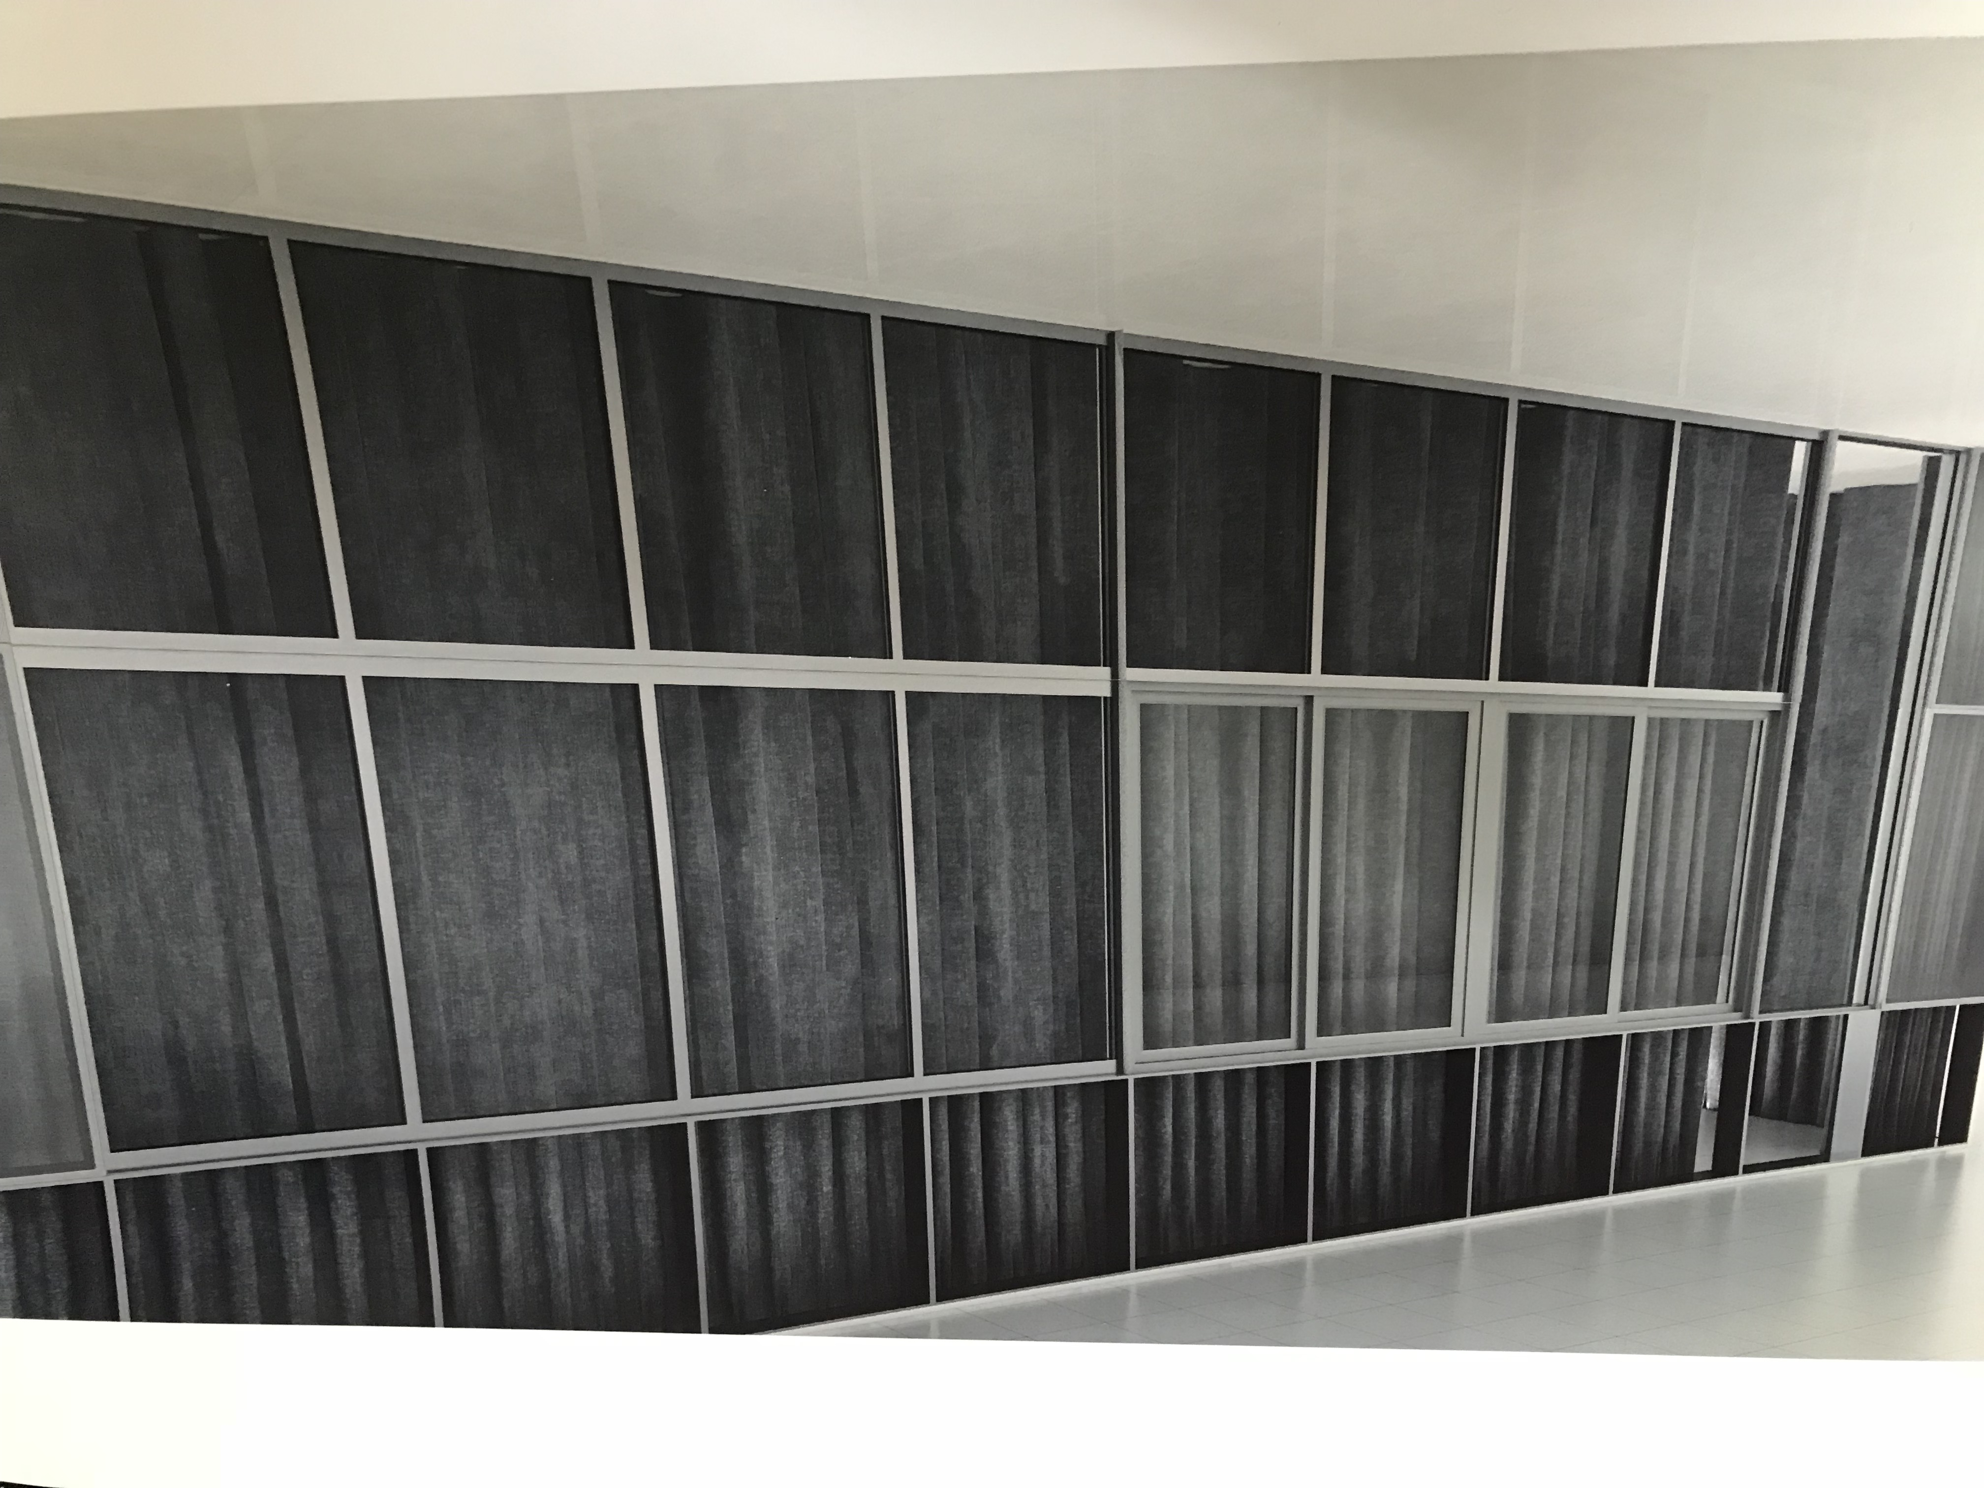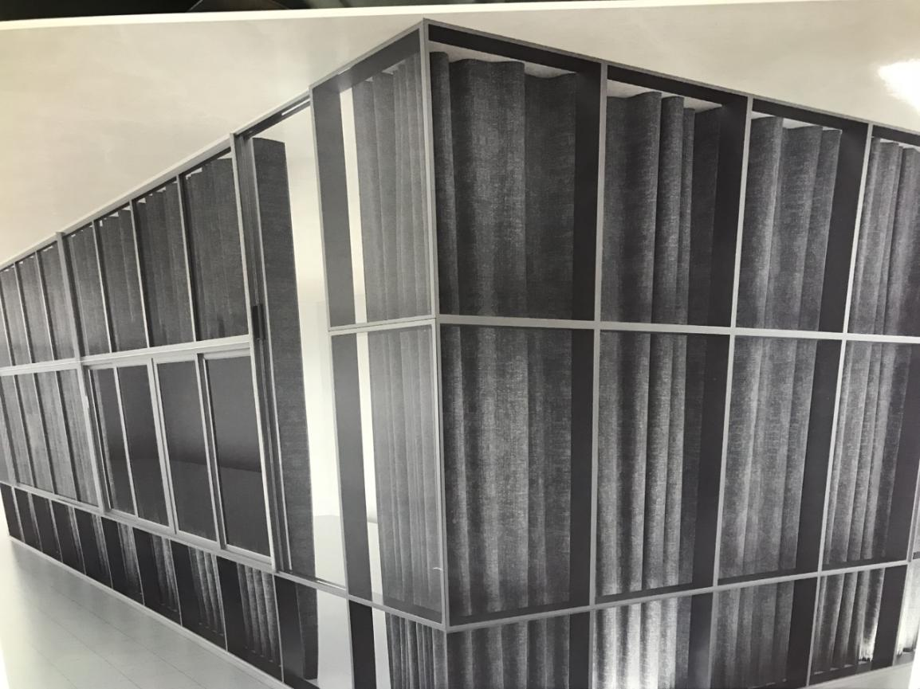

一、报价函（格式）
致：江苏省淮安技师学院

我单位经研究询价表规定的各项要求后我方愿以人民币大写 元（RMB￥ 元） 的总报价提供江苏省淮安技师学院12#楼玻璃隔断采购安装项目的供货、施工和承担质保的责任。

供应商名称：（加盖公章）
地址： 邮编：
电话： 传真：
法定代表人或其委托受托人：（签字）
职务：
日期：

